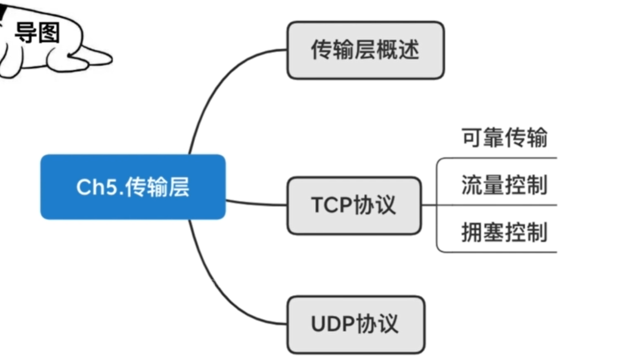
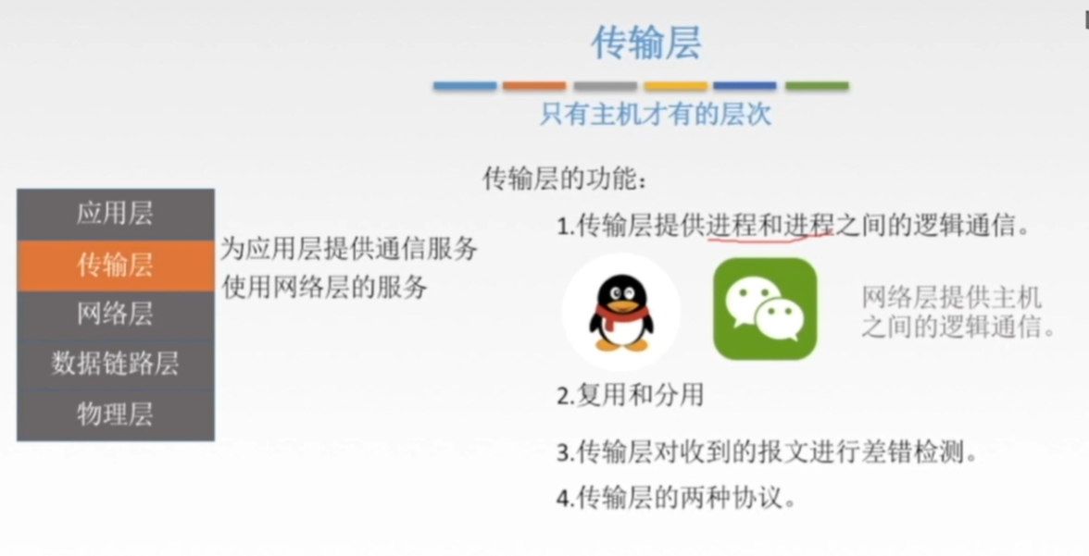
注意：
传输层是只有主机才有的层次，中间的设备（如路由器等）最高只能够到网络层，是没有传输层这个层次的。
网络层提供的是主机之间的通信，而传输层提供的是主机上的进程之间的通信。



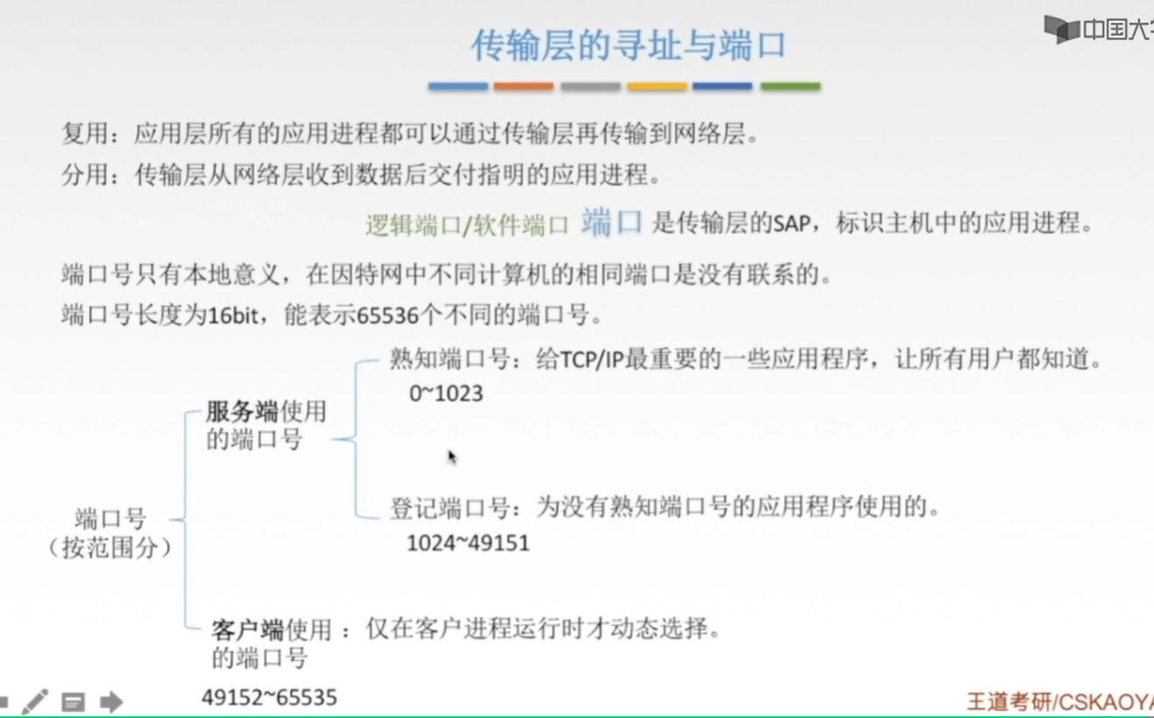
①对于一个主机，如果我们要把这个数据发送给它，我们只需要知道它的IP地址就可以了，那在这个网络当中就只需要根据IP地址寻找到它所在的网络，那进入到它所在的网络之后，就要靠他的物理地址，也就是mac地址，根据mac地址在定位到具体哪一个主机，那因此我们就找到了这个主机，但是我们还应该找到这个主机当中的要接收这个数据的进程，那因此就要涉及到传输层的问题，就是根据端口号指明要交付给该台主机的一个具体的应用进程。
（就是通过IP地址定位到某一个网络，通过mac地址找到该网络中的某个主机，通过端口号找到这个主机上的某个进程）
②端口号：我的主机和你的主机，我们有两个不同的进程，是可以使用相同的端口号，也可以使用不同的端口号的；如果如果正在使用相同的进程，可以对应不同端口号，也可以使用相同的端口号。即端口号在一台主机内有唯一性，可以标识一个进程就可以了，在不同主机之间这个端口号是没有区分的意义的。
③对于熟知端口号，这些端口号都是固定分配的，都是一些比较重要的服务，都是已经固定号了的。（需要记住一些常用的熟知端口号）
